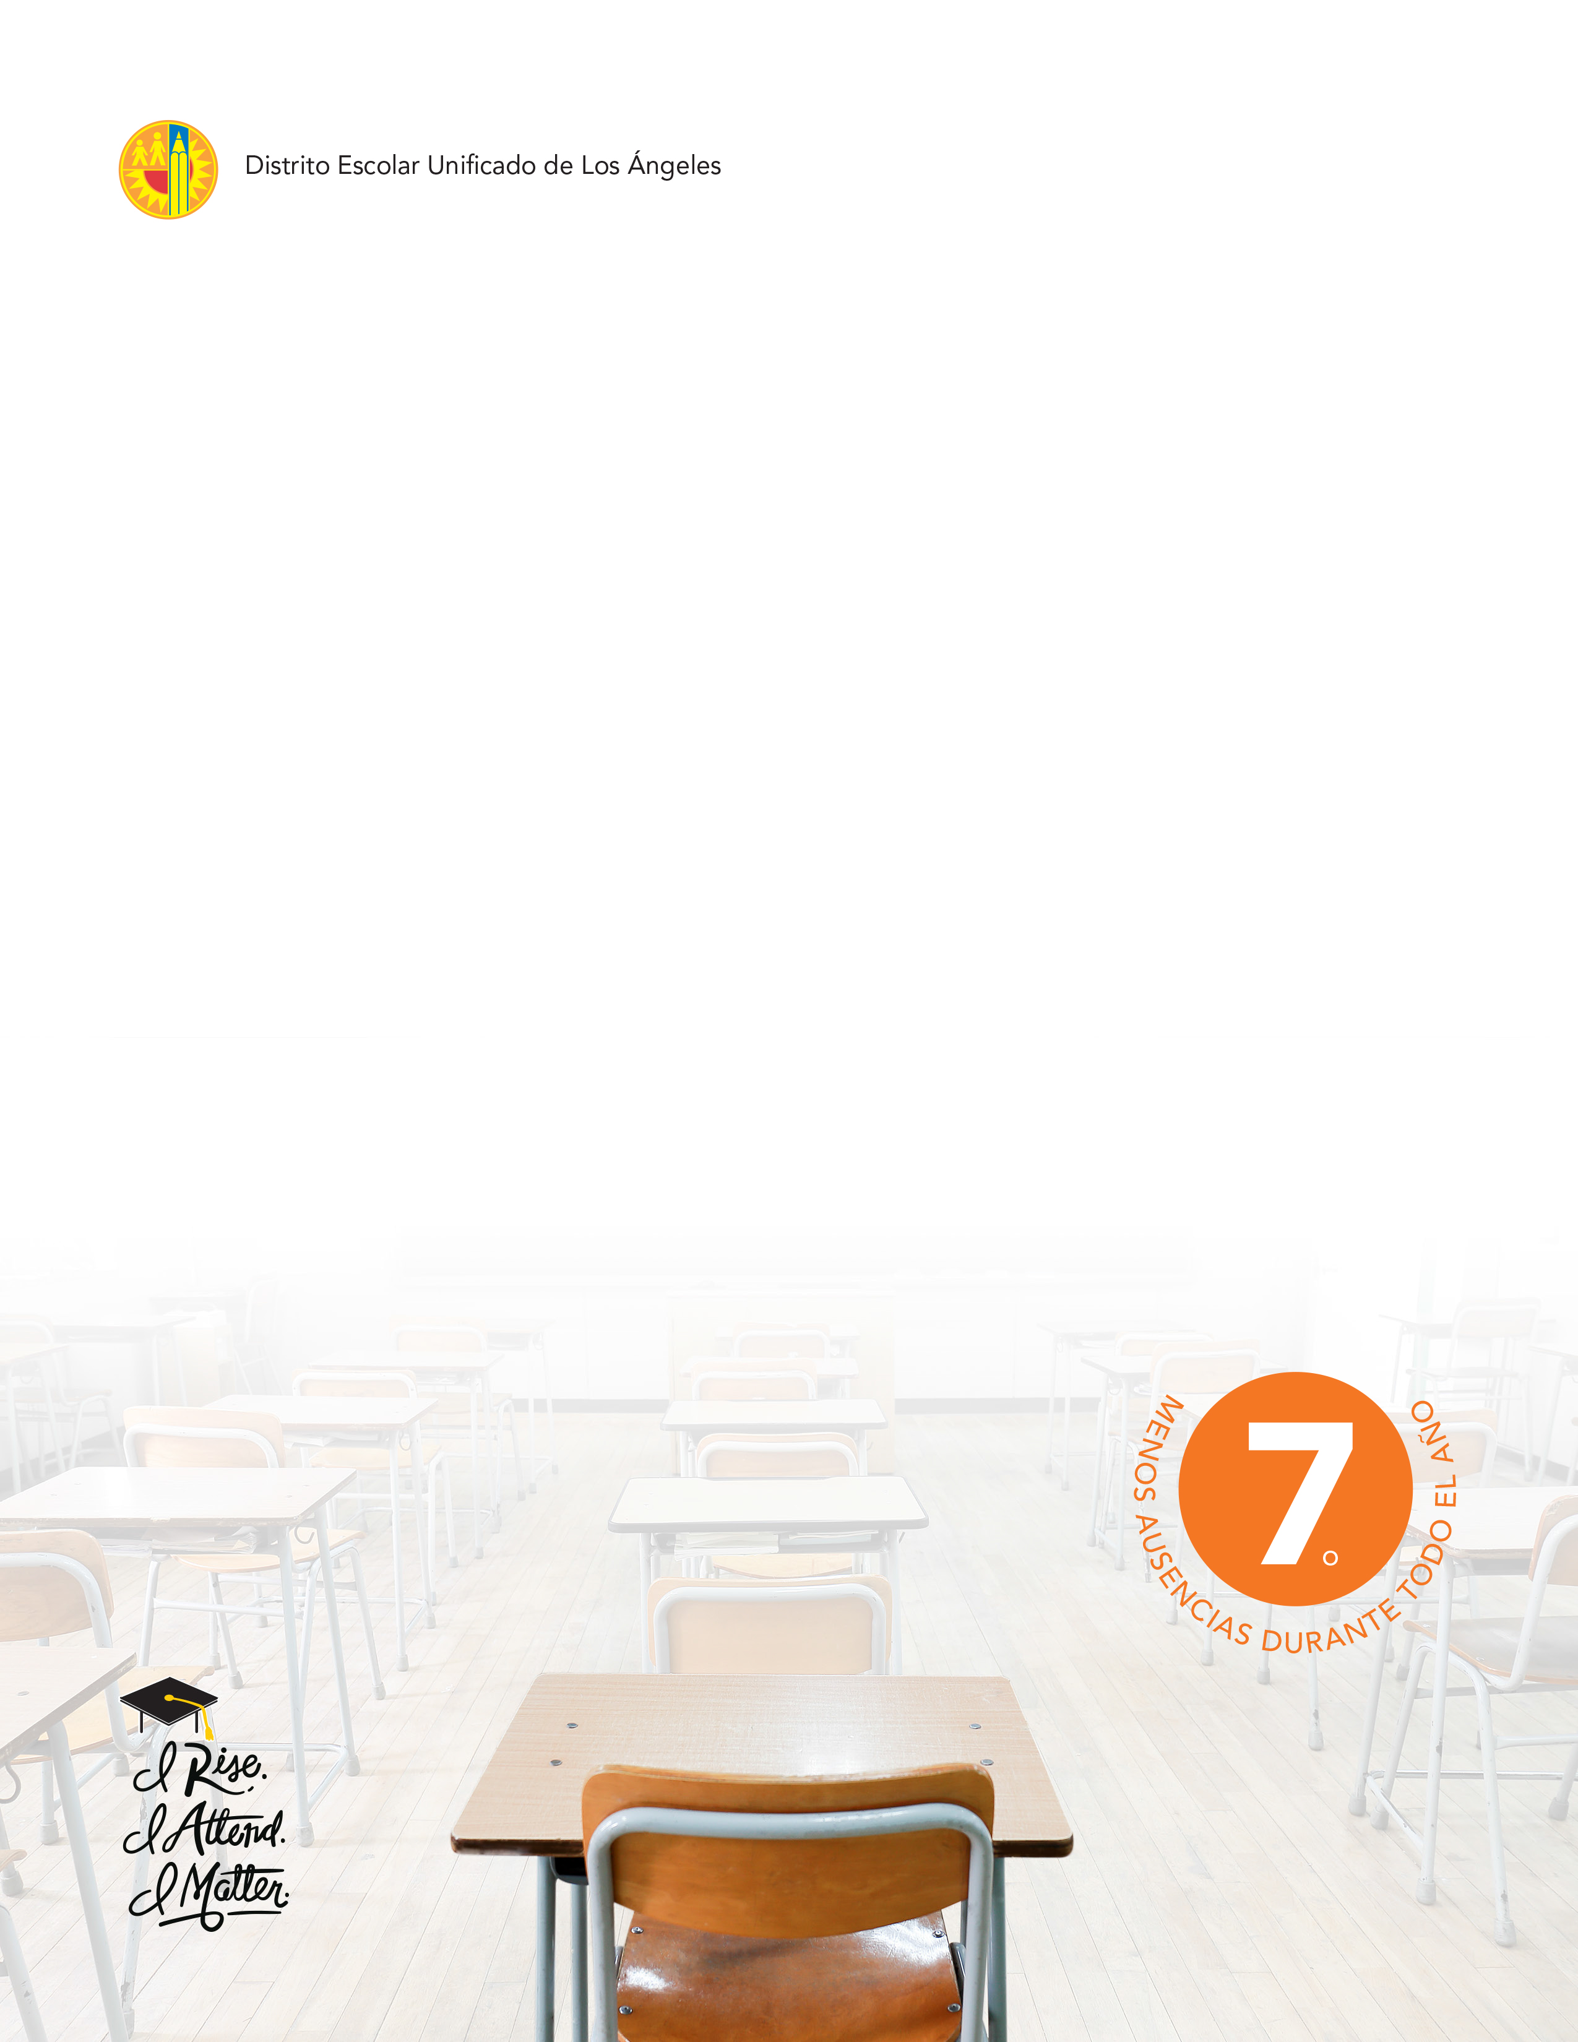

¡La Asistencia Importa!

Agosto de 2018

Estimado padre, madre o tutor,

¡Bienvenido al año escolar 2018-2019! La asistencia estudiantil es la prioridad principal en el

Distrito Unificado de L.A. Si los estudiantes no están en la escuela, ellos no pueden aprender.

Los estudios educativos indican que los estudiantes que mantienen una asistencia excelente en la escuela tienen un buen desempeño:

• Los estudiantes con ausentismo crónico en preescolar, kínder y primer grado tienen una menor probabilidad de leer a nivel de grado cuando llegan al grado 3.

• Los estudiantes que no leen a su nivel correspondiente al terminar el grado 3, tienen una probabilidad 4 veces mayor de dejar la preparatoria que aquellos estudiantes que leen al nivel adecuado.

• Por cada día que pierde, le toma a un niño 3 días o más recuperar la enseñanza perdida.

El Distrito está colaborando con los padres para garantizar que cada niño venga a la escuela cada día. Nuestra meta es que todos los estudiantes tengan una asistencia excelente. Una asistencia excelente significa no tener más de 7 ausencias durante el año escolar. Mantegan las ausencias a menos de 7. Cada día importa.

Este año trabajaremos juntos para mejorar la asistencia de cada estudiante en nuestras escuelas. Le agradecemos su apoyo. 

Gracias,



Para aprender más acera

de la campaña de asistencia escolar:

**Me Levanto. Asisto. Soy Importante.**

por favor visite pupilservices.lausd.net o llame a Servicios Estudiantiles (213) 241-3844.



Messaging: 4. Attendance Matters Parent Letter_spa

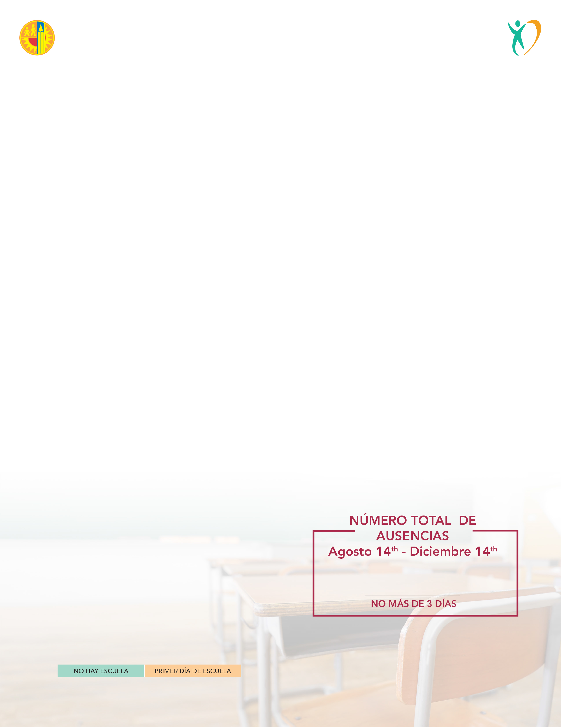

Distrito Escolar Unificado de Los Ángeles

Salud Estudiantil y Servicios Humanos

Servicios Estudiantiles y Asistencia

¡La Asistencia Importa!

**ente las ausencias de su hijo(a) entre el 14 de agosto y el 14 de diciembre y anótelas en el casillero correspondiente.**

to le ayudará a obetener un total verdadero de las ausencias de su hijo(a) durante este primer semestre.

**Ponga una “X” para las ausecias de todo el día.**

|  |  |  |  |  |  |  |
| --- | --- | --- | --- | --- | --- | --- |
| **Agosto 2018** | | | | | | |
| **Dom** | **Lun** | **Mar** | **Mie** | **Jue** | **Vie** | **Sáb** |
|  |  |  | 1 | 2 | 3 | 4 |
| 5 | 6 | 7 | 8 | 9 | 10 | 11 |
| 12 | 13 | 14 | 15 | 16 | 17 | 18 |
| 19 | 20 | 21 | 22 | 23 | 24 | 25 |
| 26 | 27 | 28 | 29 | 30 | 31 |  |
|  |  |  |  |  |  |  |

**Número de ausencias este mes:**

|  |  |  |  |  |  |  |
| --- | --- | --- | --- | --- | --- | --- |
| **Septiembre 2018** | | | | | | |
| **Dom** | **Lun** | **Mar** | **Mie** | **Jue** | **Vie** | **Sáb** |
|  |  |  |  |  |  | 1 |
| 2 | 3 | 4 | 5 | 6 | 7 | 8 |
| 9 | 10 | 11 | 12 | 13 | 14 | 15 |
| 16 | 17 | 18 | 19 | 20 | 21 | 22 |
| 23 | 24 | 25 | 26 | 27 | 28 | 29 |
| 30 |  |  |  |  |  |  |

**Número de ausencias este mes:**

|  |  |  |  |  |  |  |  |  |  |  |  |  |  |  |  |  |  |  |  |  |  |  |  |  |  |  |  |  |  |  |  |  |  |  |  |  |  |  |  |  |  |  |  |  |  |  |  |  |  |  |  |  |  |  |  |  |  |  |  |  |  |  |
| --- | --- | --- | --- | --- | --- | --- | --- | --- | --- | --- | --- | --- | --- | --- | --- | --- | --- | --- | --- | --- | --- | --- | --- | --- | --- | --- | --- | --- | --- | --- | --- | --- | --- | --- | --- | --- | --- | --- | --- | --- | --- | --- | --- | --- | --- | --- | --- | --- | --- | --- | --- | --- | --- | --- | --- | --- | --- | --- | --- | --- | --- | --- |
| |  |  |  |  |  |  |  | | --- | --- | --- | --- | --- | --- | --- | | **Noviembre 2018** | | | | | | | | **Dom** | **Lun** | **Mar** | **Mie** | **Jue** | **Vie** | **Sáb** | |  |  |  |  | 1 | 2 | 3 | | 4 | 5 | 6 | 7 | 8 | 9 | 10 | | 11 | 12 | 13 | 14 | 15 | 16 | 17 | | 18 | 19 | 20 | 21 | 22 | 23 | 24 | | 25 | 26 | 27 | 28 | 29 | 30 |  | |  |  |  |  |  |  |  |   **Octubre 2018** | | | | | | |
| **Dom** | **Lun** | **Mar** | **Mie** | **Jue** | **Vie** | **Sáb** |
|  | 1 | 2 | 3 | 4 | 5 | 6 |
| 7 | 8 | 9 | 10 | 11 | 12 | 13 |
| 14 | 15 | 16 | 17 | 18 | 19 | 20 |
| 21 | 22 | 23 | 24 | 25 | 26 | 27 |
| 28 | 29 | 30 | 31 |  |  |  |
|  |  |  |  |  |  |  |

**Número de ausencias este mes:**

**Número de ausencias este mes:**

|  |  |  |  |  |  |  |
| --- | --- | --- | --- | --- | --- | --- |
| **Diciembre 2018** | | | | | | |
| **Dom** | **Lun** | **Mar** | **Mie** | **Jue** | **Vie** | **Sáb** |
|  |  |  |  |  |  | 1 |
| 2 | 3 | 4 | 5 | 6 | 7 | 8 |
| 9 | 10 | 11 | 12 | 13 | 14 | 15 |
| 16 | 17 | 18 | 19 | 20 | 21 | 22 |
| 23 | 24 | 25 | 26 | 27 | 28 | 29 |
| 30 | 31 |  |  |  |  |  |

Messaging: 4. Attendance Matters Parent Letter_spa

**Número de ausencias este mes:**

Coloque este calendario en un lugar visible para monitorear la asistencia. Para más información visite esta página web:pupilservices.lausd.net



Messaging: 4. Attendance Matters Parent Letter_spa